Министерство науки и высшего образования Российской Федерации

Федеральное государственное бюджетное образовательное учреждение

высшего образования

«Вятский государственный университет»

Колледж ВятГУ

**ОТЧЕТ**

**ПО ДОМАШНЕЙ КОНТРОЛЬНОЙ РАБОТЕ №8**

**«ОСНОВЫ СОБЫТИЙНО–ОРИЕНТИРОВАННОГО ПРОГРАММИРОВАНИЯ»**

**ПО МДК 05.02 РАЗРАБОТКА КОДА ИНФОРМАЦИОННЫХ СИСТЕМ**

Выполнил: студент учебной группы

ИСПк-204-52-00

Бакулин Семён Александрович

Преподаватель:

Сергеева Елизавета Григорьевна

Киров

2023

1. Цель домашней контрольной работы:

Получение базовых навыков реализации приложений с графическим интерфейсом пользователя на основе событийно-ориентированной парадигмы.

1. Вариант: 1.

Формулировка задания:

1. Реализовать приложение "Будильник".

2. Предусмотреть возможность подачи звукового сигнала по достижении заданного времени.

3. Предусмотреть возможность досрочного сброса будильника.

1. Код программы:

unit dkr8option1;

{$mode objfpc}{$H+}

interface

uses

Classes, SysUtils, Forms, Controls, Graphics, Dialogs, StdCtrls, ExtCtrls, MMSystem, DateUtils;

type

{ TForm1 }

TForm1 = class(TForm)

ustanovka: TButton;

sbros: TButton;

hour: TEdit;

min: TEdit;

Image1: TImage;

nadpis: TLabel;

textmin: TLabel;

texthour: TLabel;

Timer1: TTimer;

const

SoundFile = 'E:\2 курс\МДК 05.02 Разработка кода информационных систем\LAZARUS\KR-DKR\DKR 8\DKR 8 option 1 code\budilnik.wav';

procedure texthourClick(Sender: TObject);

procedure textminClick(Sender: TObject);

procedure ustanovkaClick(Sender: TObject);

procedure sbrosClick(Sender: TObject);

procedure hourChange(Sender: TObject);

procedure minChange(Sender: TObject);

procedure FormCreate(Sender: TObject);

procedure Image1Click(Sender: TObject);

procedure nadpisClick(Sender: TObject);

procedure Timer1Timer(Sender: TObject);

private

FAlarmTime: TTime;

FAlarmEnabled: Boolean;

public

end;

var

Form1: TForm1;

implementation

{$R *.lfm}

{ TForm1 }

procedure TForm1.FormCreate(Sender: TObject);

begin

FAlarmEnabled := False;

Image1.Picture.LoadFromFile('604x604.jpg');

end;

procedure TForm1.ustanovkaClick(Sender: TObject);

var

AlarmHour, AlarmMin: Integer;

begin

if TryStrToInt(hour.Text, AlarmHour) and TryStrToInt(min.Text, AlarmMin) then

begin

FAlarmTime := EncodeTime(AlarmHour, AlarmMin, 0, 0);

nadpis.Caption := 'Будильник установлен на ' + Format('%d:%.2d', [AlarmHour, AlarmMin]);

FAlarmEnabled := True;

ustanovka.Enabled := False;

end

else

ShowMessage('Введите время в формате "ЧЧ:ММ"');

end;

procedure TForm1.sbrosClick(Sender: TObject);

begin

if FAlarmEnabled then

begin

FAlarmEnabled := False;

ustanovka.Enabled := True;

nadpis.Caption := '';

end;

end;

procedure TForm1.Timer1Timer(Sender: TObject);

var

CurrentHour, CurrentMin, CurrentSec, CurrentMSec: Word;

begin

DecodeTime(Time, CurrentHour, CurrentMin, CurrentSec, CurrentMSec);

if FAlarmEnabled and (Time >= FAlarmTime) then

begin

FAlarmEnabled := False;

ustanovka.Enabled := True;

nadpis.Caption := '$$$$$Будильник сработал$$$$$';

sndPlaySound(PChar('budilnik.wav'), SND_ASYNC or SND_FILENAME);

Application.MessageBox('Будильник сработал!', 'Уведомление!');

end;

end;

procedure TForm1.texthourClick(Sender: TObject);

begin

end;

procedure TForm1.textminClick(Sender: TObject);

begin

end;

procedure TForm1.hourChange(Sender: TObject);

begin

end;

procedure TForm1.minChange(Sender: TObject);

begin

end;

procedure TForm1.nadpisClick(Sender: TObject);

begin

if FAlarmEnabled then

begin

FAlarmEnabled := False;

ustanovka.Enabled := True;

nadpis.Caption := '';

end;

end;

procedure TForm1.Image1Click(Sender: TObject);

begin

end;

end.

1. Результат выполнения программы:

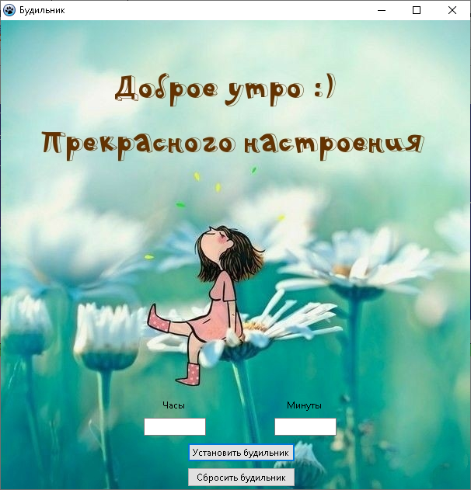

Рисунок 1 – Будильник

1. Вывод:

Выполненная домашняя контрольная работа включает реализацию приложения "Будильник", которое имеет возможность подачи звукового сигнала по достижении заданного времени и досрочного сброса будильника. Код программы реализован на языке программирования Pascal, с использованием среды Lazarus. В результате выполнения работы были получены базовые навыки работы с графическим интерфейсом пользователя на основе событийно-ориентированной парадигмы.

С работой справился в полном объёме. Возникали трудности, однако, их удалось решить. Получил новые знания, умения, опыт. В работе помогали электронные ресурсы и знания, полученные во время занятий благодаря преподавателю.